登录方式：
地址： https://sjjx.ustb.edu.cn/ustb
进入统一身份认证界面登录

点击学科竞赛菜单

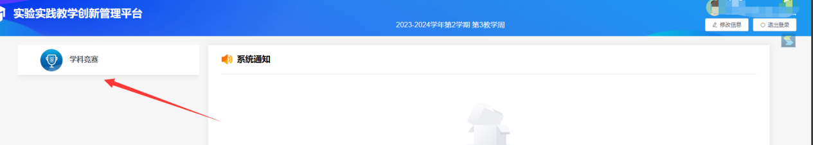
点击竞赛报名，选择要报名的比赛

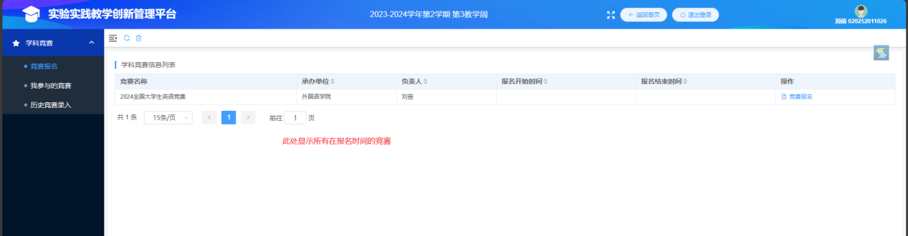

报名时选择合适的方式，填写个人信息
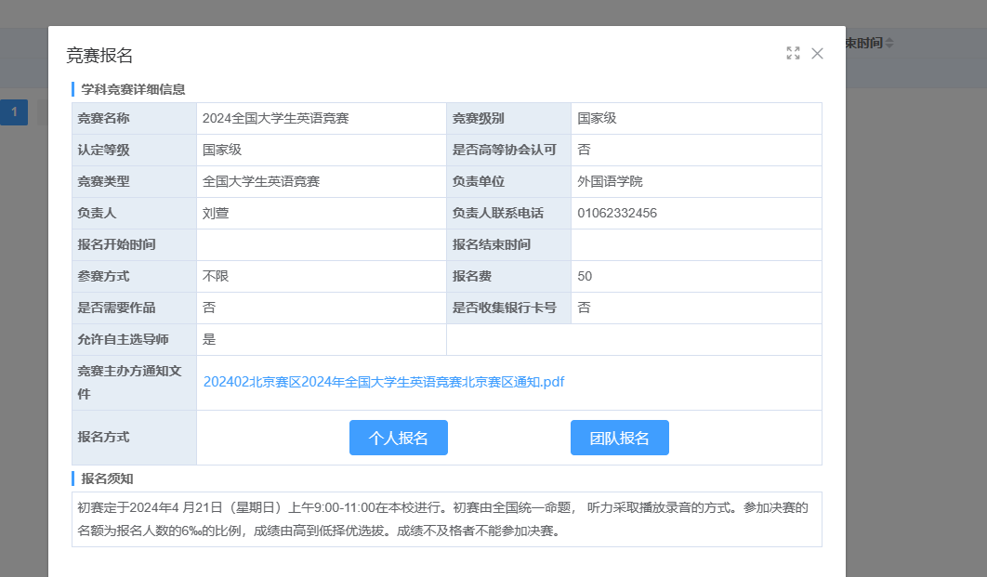

报名时需注意竞赛是否有指导老师，可以从竞赛推荐的指导老师选择，也可以自行从教师库选择沟通好的指导老师，无指导老师选择无。
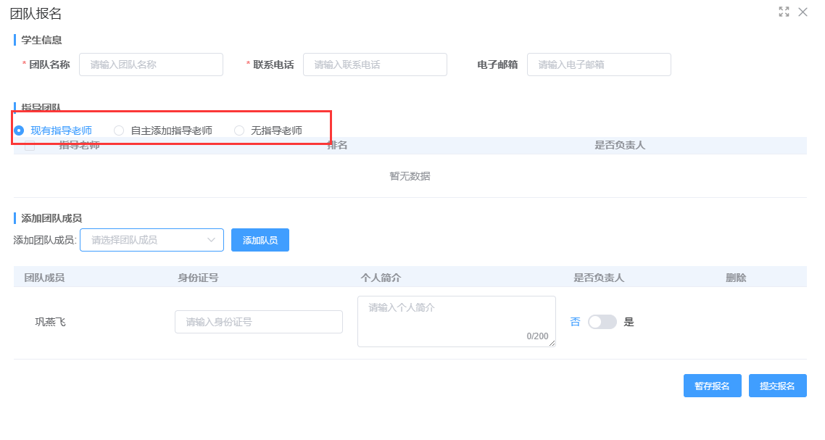

填写完毕后点击提交，等待审核。
审核通过后，可以在过程管理进行信息查询和作品上传。
